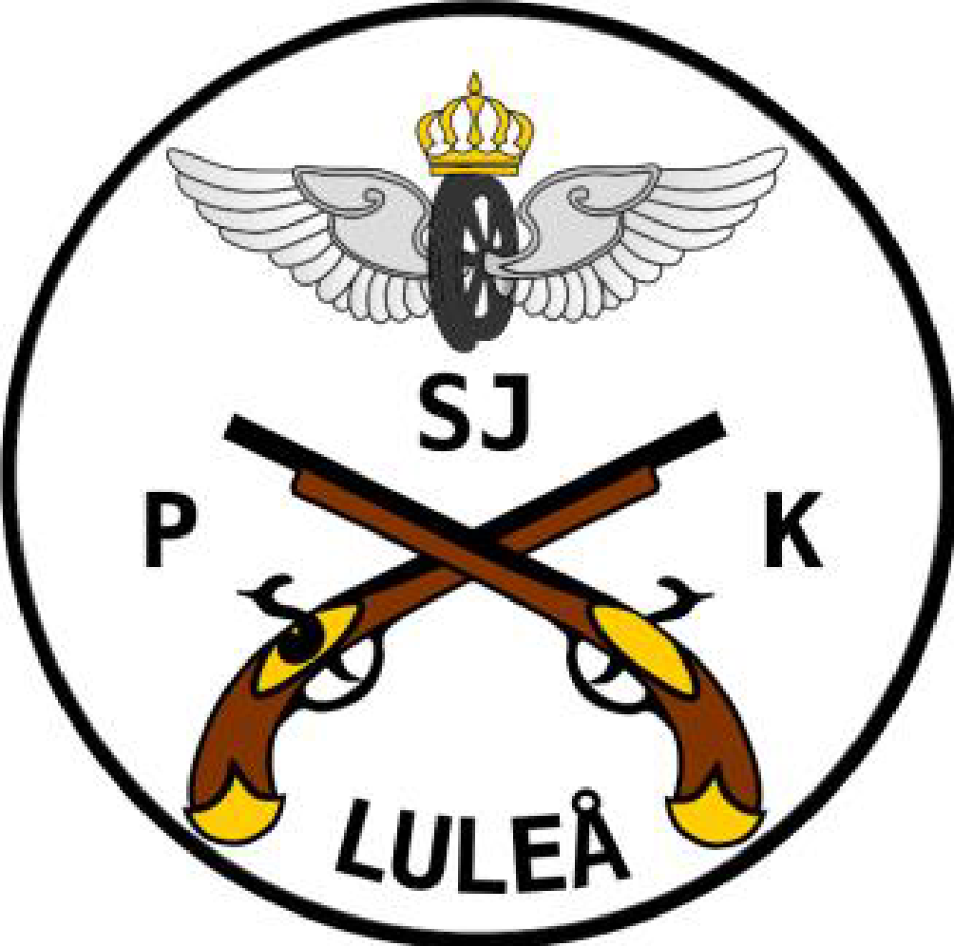
Inbjudan Kretsmästerskap Precision C

SJPK Luleå som fyller 75 år inbjuder till kretsmästerskap precision C
10 serier söndagen den 28 juni på Knöppelåsens skjutbana.

Ingen final och ingen särskjutning. Särskiljning vid lika resultat sker genom att räkna antal kryss, bästa serien från serie 10, 9, 8 osv.

Startavgift: 50kr/start. Endast swish betalning

Två skjutlag första kl: 08:00 andra kl: 10:15.
Eventuellt ett tredje kl: 12:30 om de två första blir fulltecknade.

Priser: Ära och berömmelse.

Servering: Kaffe och läsk.

Föranmälan: Christer Willman 070 661 44 19 / 070 686 63 18

Vid anmälan ska du ange pistolskyttekortsnummer, namn, klubbtillhörighet och klass.

Du som har anmält dig och får förhinder att deltaga, vänligen meddela det så att någon annan skytt får din plats.

För att vi ska kunna följa myndigheternas föreskrifter vill vi att ni kommer i så nära anslutning till er starttid som möjligt och att ni far hem så fort ni har skjutit klart.

Vid frågor om tävlingen kontakta Stefan Eriksson
tävlingsansvarig 073 337 18 26

